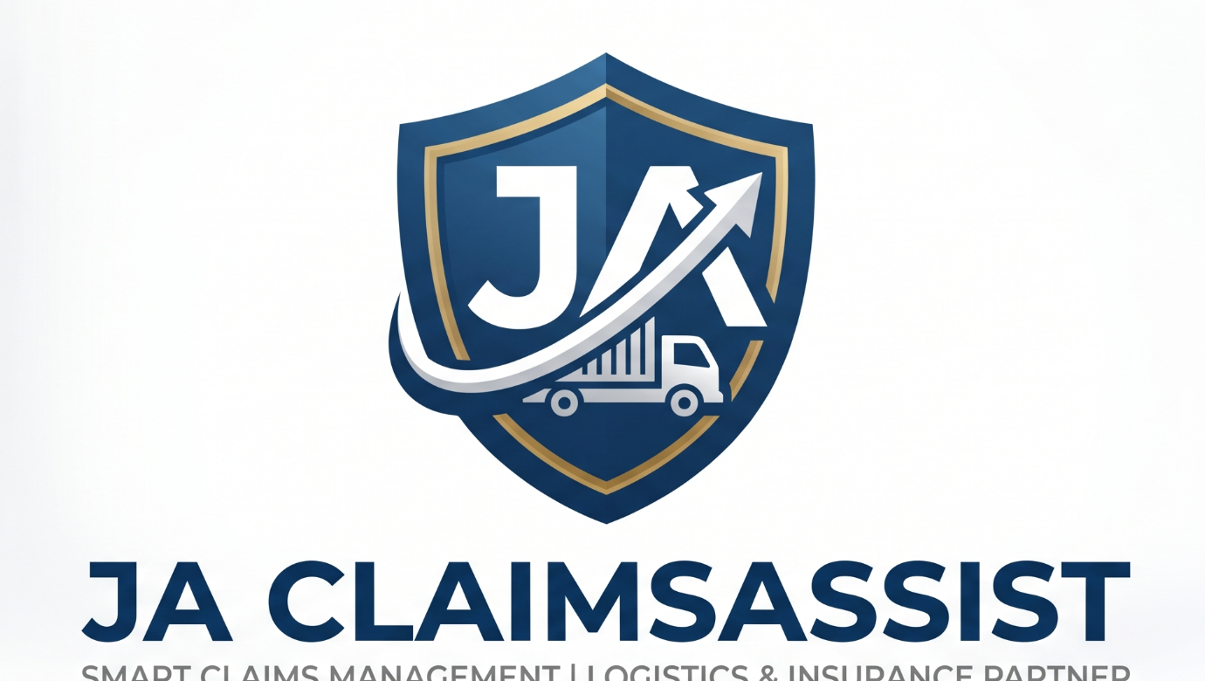
JA ClaimsAssist
Branding & UI-Konzept für das Schadenmanagement-System
Version: v0.1 | Stand: 02.07.2026

1. Markenentscheidung
Der bisherige Arbeitstitel „Schenk Schadenmanagement“ wird durch den Produktnamen „JA ClaimsAssist“ ersetzt. Schenk bleibt der erste Mandant / Anwendungsfall der App.
Element | Festlegung
Produktname | JA ClaimsAssist
Claim / Unterzeile | Smart Claims Management | Logistics & Insurance Partner
Mandant in der App | Schenk Unternehmensgruppe
Primärer Einsatz | Schadenmanagement für Transport, Versicherung, Subunternehmer-Haftbarhaltung und KFZ-Schäden
Sprache aktuell | Deutsch
Spätere Sprachlogik | Globale Umschaltung DE / EN / RU

2. Design-Grundlagen
Bereich | Empfehlung
Stil | Clean, Business, Logistik/Versicherung, klar strukturiert
Hauptfarbe | Dunkelblau aus Logo
Akzentfarbe | Gold aus Logo
Hintergrund | Hellgrau / Weiß
Statusfarben | Zurückhaltend, klar unterscheidbar, barrierearm
Logo-Verwendung | Login-Seite groß, App-Header kompakt, Dokument-Cover prominent

3. Namenskonvention in Dokumenten
Alt | Neu
Schenk Schadenmanagement | JA ClaimsAssist
Schadenmanagement-System Schenk | JA ClaimsAssist - Schadenmanagement für Schenk Unternehmensgruppe
SCHENK Schadenmanagement App | JA ClaimsAssist App

4. Anpassungsumfang
Dokument | Anpassung
Lastenheft | Produktname, Logo, Branding, Änderungsprotokoll
Felderkatalog | Titel/Übersicht, Produktbezeichnung
Schadenarten-Matrix | Titel/Übersicht, Produktbezeichnung
Wireframes | Logo, Header, Login, Dashboard, Admin-Masken

